 | Jméno a příjmení: | Anežka Bambuleová, Petr Navrátil, Eliška Olachová, Eliška Velecká, Štěpán
 | Název, kód předmětu: | Psycholog v řízení lidských zdrojů  PSYb2930
 | Datum odevzdání: | 3.12.2023


Návrh změn v interním výběrovém řízení na pozici Kariérního poradce/kyně v Kariérním centru MU

OBSAH
1. Popis organizace 3
2. Popis posuzovaného procesu 3
3. Pojmenování a zdůvodnění silných stránek procesu a prostoru pro zlepšení 5
3.1 Silné stránky 5
3.2 Prostor pro zlepšení 5
4. Pojmenování rizik spojených se současným výběrovým řízením 5
5. Odůvodněný návrh změn v procesu a jeho přínosy pro organizaci 6
6. Pojmenování rizik realizace navrhovaných změn v procesu 6
7. Náklady a zisky na realizované změny 7
7.1 Nehmotné náklady a zisky 7
7.2 Odhad finančních nákladů a zisků 8
Zdroje 9
Přílohy 10
Příloha 1 - Současné otázky na výběrový rozhovor na pozici Koordinátora/ky vztahů se zaměstnavateli 10
Příloha 2 – Soupis navrhovaných změn pro interní VŘ 11
Příloha 3 - Návrh obecné struktury VŘ pro další pozice v rámci interního VŘ 12
Příloha 4 - Návrh standardizovaného výběrového rozhovoru s behaviorálními otázkami na pozici kariérního poradce/kyni 13
Příloha 6 - Návrh hodnotícího formuláře 16

Popis organizace
Kariérní centrum Masarykovy univerzity (KC MU) pomáhá studentům a čerstvým absolventům při přechodu do práce, při nastavování vlastních kariérních cílů a cesty k jejich samostatnému dosažení. KC MU nabízí poradenské služby, pořádá vzdělávací akce a propojuje studenty s organizacemi a potenciálními zaměstnavateli.
KC MU sestává z šesti týmů: vedení, kariérní poradenství, eventy, marketing a komunikace, spolupráce se zaměstnavateli, výzkum a vývoj online produktů. Celkem má v současné době 30 zaměstnanců nebo lidí pracujících na dohodu o provedení práce nebo dohodu o provedení činnosti. Poradenský tým je z hlediska počtu osob nejčetnější a má dlouhodobé stážisty. Krátkodobé stáže také nejsou výjimkou a realizují se zejména v rámci poradenského týmu.
HR procesy zastřešuje každý manažer/ka jednotlivého týmu, běžné administrativní záležitosti (např. cestovní náhrady) každý jednotlivý zaměstnanec a jiné administrativní úkony (např. smlouvy) backoffice asistentka. Ředitel/ka KC MU je jmenován/a rektorem, stojí v čele centra a kontroluje a řídí veškeré dění. Její rozhodovací pravomoce jsou omezené v závislosti na rektorátu, pod který organizace spadá. KC MU je vícezdrojově financováno jak z rektorátu, tak např. z projektů zastřešených MŠMT (PPSŘ; Program na podporu strategického řízení vysokých škol). Jedná se např. o realizaci workshopů, přednášek nebo dalších akcí pro studenty, vydávání online kurzů apod.

Popis posuzovaného procesu
Výběrové řízení (VŘ) probíhá ve dvou rovinách. První rovinou je VŘ, které je realizováno personálním odborem rektorátu univerzity a slouží pro výběr zaměstnanců na smlouvu. Druhou rovinou je interní výběrové řízení, které probíhají v rámci KC MU, realizují jej zaměstnanci samostatně a slouží k výběru lidí na dohodu o provedení práce nebo dohodu o provedení činnosti. V této práci se zaměříme pouze na interní VŘ, které realizují zaměstnanci sami a slouží k výběru lidí pracujících na dohodu o provedení práce nebo dohodu o provedení činnosti.
VŘ probíhá různě, protože jej každé oddělení realizuje samo. Nábor zaměstnanců hodnotí KC MU jako dostatečný. Současné používané metody VŘ jsou výběrový rozhovor (polostrukturovaný se situačními a behaviorálními otázkami) a modelová situace ve formě situational judgement test. Na některé pozice je požadováno vypracování úkolu předem (work sample test) nebo “malé” assessement centrum pro pozice dlouhodobých stážistů do poradenského týmu obsahující skupinové i individuální modelové situace a individuální výběrový rozhovor. U výběrového rozhovoru jsou přítomny 2-3 osoby: manažerk/a oddělení a někdo ze zaměstnanců daného oddělení. VŘ vyhodnocuje manažer/ka týmu s přísedícími hodnotiteli z týmu. Zpětná vazba pro uchazeče probíhá velmi rychle a obdrží ji nejdéle do měsíce. Validizace VŘ neprobíhá, není tedy možné ověřit efektivitu výběru.
Lidé v organizaci si uvědomují nedostatky interního VŘ, a chtěli by, aby bylo jednotnější napříč odděleními (ale lišilo se samozřejmě dle požadavků na tu kterou pozici), tedy následovalo nějakou strukturu, a aby jej dělali vždy manažer/ka oddělení a bývalá recruiterka (v současné době kariérní poradkyně). Zaměstnanci poradenského týmu se snažili změnit VŘ, aby bylo co nejvíce standardizované pro uchazeče na danou pozici - viz. příloha 1. Do budoucna by chtěli změnit interní VŘ na všechny pozice a ověřovalo skutečně ty kompetence, které jsou k výkonu dané pozice klíčové.
Náklady na výběrové řízení KC MU nekontroluje, a zároveň je na každou pozici odlišné. Pracují alespoň s odhadem:
- Náborový proces
  - inzerce probíhá na vlastních sociálních sítích a portálu JobCheckIN: 0 Kč
  - práce zaměstnanců na tvorbě inzerátu a jeho sdílení 2 hod, tj. 400 Kč
- Náklady na tisk životopisů, motivačních dopisů a dalších materiálů
  - Náklady na tiskový materiál: 1000 Kč
  - 1 hod na přípravu, tj. 200 Kč
- Domluva na průběhu výběrového řízení + příprava otázek na výběrový rozhovor
  - 10 hod, tj. 2000 Kč
- První kontakt s kandidátem + výběrový rozhovor + vyhodnocení a zpětná vazba
  - Na jednoho kandidáta: 2,5 hod, tj. 500 Kč
  - Běžný počet kandidátů na jednu pozici je 5, tj. 2500 Kč
- Celkem: 6600 Kč

Pojmenování a zdůvodnění silných stránek procesu a prostoru pro zlepšení

3.1 Silné stránky
Jednou ze silných stránek jsou zajímavé inzeráty, které nalákají uchazeče. Inzeráty jsou dobře strukturované a obsahují pro uchazeče srozumitelné informace. Díky takové inzerci získá KC MU dostatečné množství uchazečů.
Další silnou stránkou je rychlost předávání zpětné vazby uchazečům. Zaměstnanci si uvědomují, že je potřeba podat zpětnou vazbu co nejdříve a daří se jim to.

3.2 Prostor pro zlepšení
Do prostoru pro zlepšení interního výběrového řízení na pozice s dohodou o provedení práce (DPP) nebo činnosti (DPČ) řadíme doplnění chybějících analýz pracovních pozic. Analýza pracovních pozic nebyla zatím řešena v rámci interního VŘ, což zhoršuje snahy o strukturovanost výběrových kritérií pro jednotlivé pozice. Realizaci analýz pracovních pozic na DPP nebo DPČ ztěžuje fakt, že se takové pozice nově utvářejí velmi rychle, v reakci na aktuální potřeby centra a v závislosti na projektech a dostupných finančních prostředcích.
Další prostor pro zlepšení vidíme ve výběrovém rozhovoru, který vede pokaždé jiná osoba. Také nejsou k dispozici materiály, podle kterých by bylo možné VŘ sjednotit z hlediska následování nějaké struktury.

4. Pojmenování rizik spojených se současným výběrovým řízením
Jako riziko vnímáme, že výběrový rozhovor vedou zaměstnanci, kteří nejsou proškolení. Zároveň je výběrový rozhovor polostrukturovaný. To může vést ke kladení odlišných otázek jednotlivým uchazečům, nedostatečnému prověření klíčových kompetencí pozice nebo hodnocení kandidátů na základě dojmu nebo na základě jiných kognitivních zkreslení.
Dalším rizikem je příprava nových otázek na každý výběrový rozhovor. To vnímáme jako neefektivní z hlediska časových nákladů.
Absence analýz pracovních může způsobit zmatenost nových zaměstnanců, kteří nemusí vědět, co se od nich očekává, což přispívá vyšší fluktuaci. Absence analýz pracovních pozic také může způsobovat výběr nevhodných metod výběrového řízení, a tedy neefektivnímu měření kompetencí, resp. měření jiných kompetencí než těch, které jsou potřebné pro výkon dané pozice.

5. Odůvodněný návrh změn v procesu a jeho přínosy pro organizaci
Soupis změn, které se týkají všech pozic, na které jsou vybíraní lidé v rámci interního VŘ, uvádíme v příloze 2. V Příloze 3 uvádíme obecnou strukturu VŘ, kterou lze aplikovat na další pozice, na které jsou vybíráni lidé v rámci interního VŘ. V Příloze 4 uvádíme návrh výběrového rozhovoru s behaviorálními otázkami na pozici kariérního poradce a v Příloze 5 návrh hodnotícího formuláře. Návrh metodiky lze nalézt v Příloze 6.
Výše popisované změny mohou mít pozitivní dopad na organizaci. Vytvořením struktury pohovoru a konkrétních otázek pro pohovor docílíme úspory času, který by zaměstnanci museli věnovat před každým pohovorem vytváření otázek. Zároveň stejnými otázkami zajistíme to, aby některý z uchazečů neměl například těžší otázky, kvůli kterým by byl znevýhodněný oproti ostatním. Všichni uchazeči by tak měli mít stejnou šanci se na danou pozici dostat. Ke každé kompetenci zároveň přikládáme hodnotící škálu, díky které by mělo být dosaženo objektivního zhodnocení uchazečů. Pro samotnou organizaci to bude znamenat, že si skutečně vybere toho nejvhodnějšího uchazeče. Vybrání nejlepšího uchazeče by pak mělo vést zejména k lepšímu výkonu v práci a případně menší fluktuaci zaměstnanců. Samotné centrum se pak bude také lépe prezentovat, když bude mít výběrový rozhovor jasnou logickou strukturu.

6. Pojmenování rizik realizace navrhovaných změn v procesu
Přijetí navrhovaných změn může být pro organizaci šok. Bude vyžadována vyšší komunikace mezi jednotlivci zodpovídajícími za výběrové řízení a adaptace jednotlivců na nové změny, zejména vysvětlením a zdůvodněním těchto změn. Zároveň také proškolením zaměstnanců a poskytnutím metodiky k nastudování.
Dalším rizikem může být časová náročnost při přípravách a implementaci všech nových změn, které uvádíme v příloze 2. Uvedené přípravy a implementace změn se týkají především bývalé recruiterky a manažera/ky oddělení, jelikož to jsou hodnotitelé ve výběrovém rozhovoru v rámci interních VŘ, a dále pak ostatních zaměstnanců, kteří budou hodnotiteli při dalších výběrových metodách (např. modelová situace).
Další riziko se pojí s časovými náklady a týká se nákladů finančních, které dále rozpracováváme v kapitole 7.

7. Náklady a zisky na realizované změny
Do návrhu na změnu výběrového řízení na pozici kariérní poradce je zahrnuta realizace analýzy pracovní pozice, identifikace klíčových kompetencí na pozici kariérního poradce pomocí analýzy pracovní pozice, identifikace vhodných výběrových metod, pevné určení hodnotitelů a jejich počet v rámci výběrového řízení, konkrétní podoba a časový interval k poskytnutí zpětné vazby, metodika pro zaměstnance a školení zaměstnanců. V podkapitolách 7.1 a 7.2 se náklady a zisky týkají pozice kariérního poradce/poradkyně.

7.1 Nehmotné náklady a zisky
Nehmotné náklady oproti hmotným nákladům zahrnují nákup bez fyzické podstaty, jako jsou náklady na reklamu, průzkum trhu, strategie, právní poradce, náklady na školení a inovační schopnosti. Tyto náklady jsou většinou nepřímo měřeny, například náklady na školení budou měřeny produktivitou zaměstnanců. Realizace takového opatření může trvat 12-24 měsíců. Tyto náklady jsou považovány za “strategické” náklady a nemusí přinést zisky okamžitě. Výsledky některých projektů se mohou dokonce zhoršit, než se zlepší, protože narušují současné operace v organizaci, které vedou k požadovaným změnám (Wu & Buyya, 2015). Z tohoto důvodu předpokládáme, že námi implementované návrhy mohou přinést zlepšení v organizaci až za určitý čas, než si organizace zvykne na transformaci výběrového řízení.
V důsledku prodeje produktů či služeb získává organizace zisky prostřednictvím minimalizace či optimalizace provozních nákladů, jako jsou například mzdy (Wu & Buyya, 2015). Nově implementované změny ve výběrovém řízení přinášejí i mzdové změny, konkrétně co se týče příplatků.

7.2 Odhad finančních nákladů a zisků
Odhadování hodnot finančních nákladů zahrnuje tři kroky: 1) identifikace toho, jaké zdroje jsou použity; 2) měření množství každého použitého zdroje a 3) umístění finanční či nefinanční hodnoty každého zdroje. Finanční náklady představují skutečné výdaje za nakupované zboží, zdroje a služby a obvykle vycházejí z údajů o výdajích (Turner et al., 2023).
K finančním nákladům v rámci implementovaných změn patří realizace analýzy pracovní pozice kariérního poradce či kariérní poradkyně a identifikace klíčových kompetencí, v rámci níž je odhadována částka určena na 5 000 Kč a jsou do toho započteny náklady na rozhovory (příprava struktury rozhovoru či nalezení lidí pracujících na této pozici v reprezentativním počtu, alespoň 3 lidi a jejich nadřízený kvůli zachováni variability mezi lidmi) kariérních poradců/poradkyň, deskripce inzerátů na internetu a studium odborné literatury k identifikaci klíčových kompetencí. Dále sem patří volba výběrových metod (obecná struktura výběrového rozhovoru, určení modelové situace a work sample testů, včetně pilotáže), v jejichž rámci je částka odhadována na 8 000 Kč. U hodnotitelů se hodinová mzdová sazba měnit nebude, protože výběrové řízení bude probíhat v rámci pracovní doby a bylo by to zbytečně složité, ale bude za něj 10% příplatek z hodinové sazby. 10% příplatek nám přišlo jako relativně spravedlivé ohodnocení, protože hodnotitelé plní kromě standardních pracovních úkolů i úkoly navíc, což jsou úkoly spojené s výběrovým řízením. Náklady na školení zaměstnanců ohledně implementovaných změn lze odhadovat na 5 000 Kč za externího lektora v rámci 4hodinového jednodenního školení. Vytvoření metodiky pro zaměstnance společně s designem výběrového řízení je odhadováno na 6 000 Kč. A nakonec šablona zpětné vazby a včasné její poskytnutí v rámci intervalu sedmi pracovních dní, ale to již bez příplatků a za neposkytnutí včasné zpětné vazby pověřený zaměstnanec za výběrové řízení přijde o 10% příplatek z hodinové sazby vykonané během výběrového řízení.

Zdroje
Turner, H. C., Sandmann, F. G., Downey, L. E., Orangi, S., Teerawattananon, Y., Vassall, A., & Jit, M. (2023). What are economic costs and when should they be used in health economic studies? Cost Effectiveness and Resource Allocation, 21(1).
https://doi.org/10.1186/s12962-023-00436-w
Vaculík, M. (2010). Assessment centrum: Psychologie ve výběru a rozvoji lidí. Brno: NC Publishing, a.s.
Wu, C., & Buyya, R. (2015). Cost modeling. Cloud Data Centers and Cost Modeling, 579–609.https://doi.org/10.1016/b978-0-12-801413-4.00014-3

Online zdroje
Národní soustava povolání. (2017). Autonomní systém pro Správu znalostí, Dovedností a měkkých Kompetencí. CDK. https://cdk.nsp.cz/mekke-kompetence-v1.2

Přílohy

Příloha 1 - Současné otázky na výběrový rozhovor na pozici Koordinátora/ky vztahů se zaměstnavateli
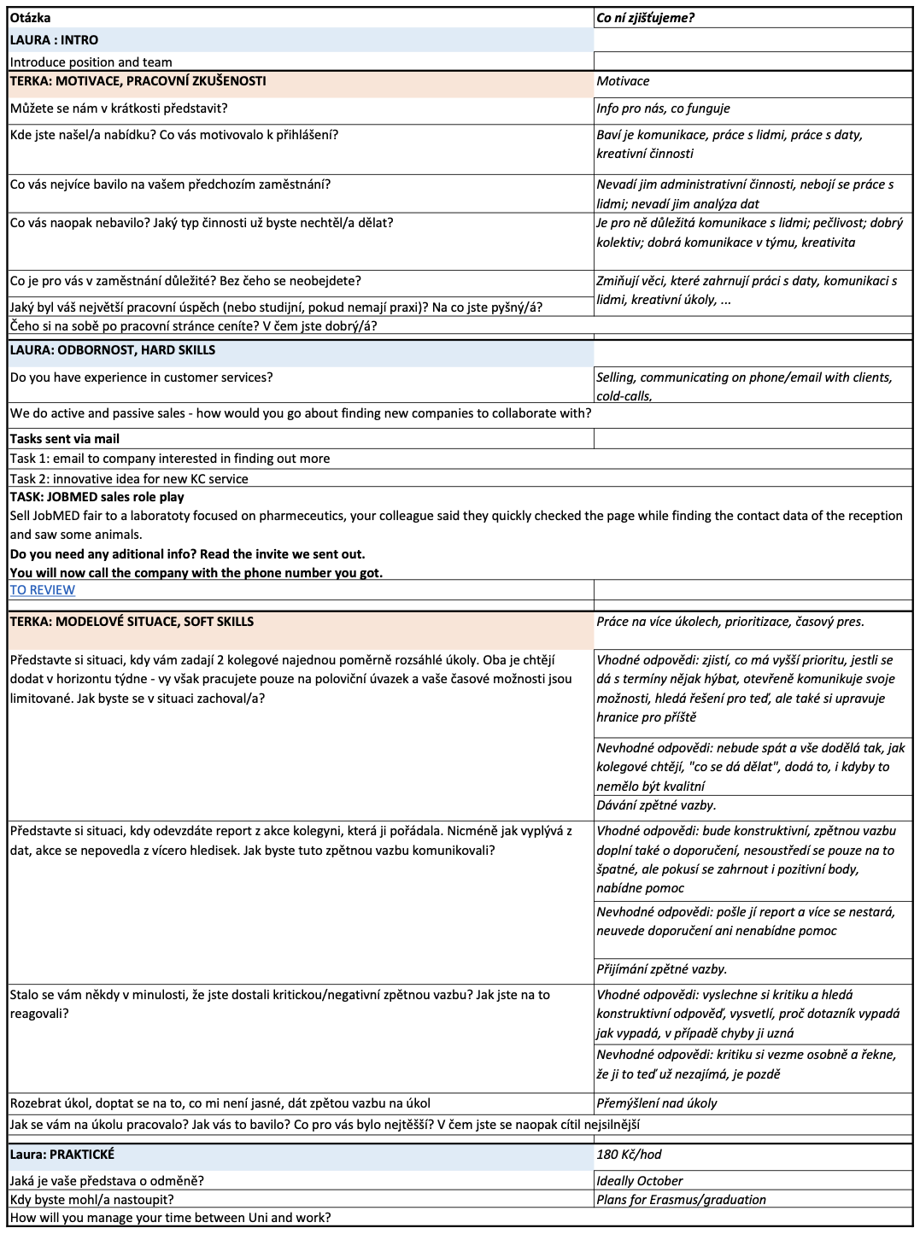

Příloha 2 – Soupis navrhovaných změn pro interní VŘ
Realizace analýzy pracovní pozice (APP)
Identifikace klíčových kompetencí pomocí APP
Vytvoření designu VŘ
- identifikace vhodných výběrových metod (vč. vytvoření standardizovaného výběrového pohovoru)
- pevné určení hodnotitelů, jejich počet a role v rámci VŘ
- konkrétní podoba a časový plán realizace zpětné vazby uchazečům
Vytvoření metodiky pro zaměstnance
Proškolení zaměstnanců, kteří budou realizovat VŘ

Realizace výše uvedených změn bude provedena pro všechny pozice v organizaci, a to po vzoru APP, VŘ a návrhu metodiky, které jsme udělali na pozici Kariérního poradce/kyni. Uvádíme je v příloze 3, 4 a 5.

Příloha 3 - Návrh obecné struktury VŘ pro další pozice v rámci interního VŘ
- Úvod (5 min)
- Modelová situace (10 min)
- Výběrový rozhovor (30 min)
- Work sample test (10 min)
- Ukončení (5 min)
- Zpětná vazba kandidátům
- Validizace VŘ
- Úpravy VŘ na základě výstupů z validizace

Příloha 4 - Návrh standardizovaného výběrového rozhovoru s behaviorálními otázkami na pozici kariérního poradce/kyni
ÚVOD
- Dobrý den, posaďte se a za chvilku začneme. Mohu Vám nabídnout vodu, kávu nebo čaj? (přivítání a navázání kontaktu)
- Moje jméno je ____ a jsem manažerem/kou poradenského týmu, to znamená, že se na mě poradci obracejí s ______. (představení hodnotitelů)
- Teď bych Vás rád/a požádal/a o Vaše představení. Stačí v krátkosti. (Představení kandidátem; ověřujeme OSOBNOST)
- Rovnou se Vás na začátek zeptám, jestli víte, čím se Kariérní centrum zabývá? (představení organizace; ptáme se nejprve kandidáta; ověřujeme MOTIVACI)
- Nyní by mě zajímalo, proč jste si vybral/a zrovna tuto pozici a proč naší organizaci? (důvod výběru organizace a dané pozice; ověřujeme MOTIVACI)

BEHAVIORÁLNÍ INTERVIEW (ověření klíčových kompetencí)
Kompetence: Organizace a plánování
Jakým způsobem si organizujete denní záležitosti? Jaké výsledky má tento váš způsob organizace práce?
Byla ve vaší práci organizace věcí a plánování jednou z hlavních činností? Jak jste při tomto organizování případně postupoval/a, abyste vše zvládala?
Jakým způsobem jste si organizovala pracovní náplň? Bylo potřeba některé úkoly udělat přednostně? Jak jste tyto úkoly vybírala?
Kompetence: Komunikační dovednosti
Ocitl/a jste se někdy v pracovní situaci, kdy pro Vás byly komunikační dovednosti klíčové? Jak taková situace vypadala? Co se od Vás v této situaci očekávalo? Jak jste se v této situaci zachoval/a? Jaký výsledek tato situace přinesla? Dalo by se říci, že se po této situaci zlepšily Vaše komunikační dovednosti?
Vzpomenete si na nějakou situaci v minulé práci, kdy jste narazil/a na komunikační bariéru s druhým člověkem? Co bylo Vaším úkolem v této situaci? Jak jste se v této situaci zachoval/a? Podařilo se Vám komunikační bariéru vyřešit? Měla tato situace nějaký dopad na Vaše komunikační dovednosti?
Měl/a jste někdy v pracovním prostředí možnost zadávat někomu nějaký úkol? Jakým způsobem jste tento úkol sdělil/a druhé osobě? Očekávalo se od Vás, že sdělení úkolu proběhne jinak? Jak situace dopadla? Pochopila druhá osoba Vaše sdělení? Splnila tato osoba úkol dle Vašeho očekávání?
Kompetence: Práce s informacemi
Vzpomenete si na nějakou situaci, v rámci které jste musel/a zpracovat velké množství informací? Popište situaci a jaký byl výsledek.
Můžete uvést příklad z minulých zaměstnání, při kterém jste musel/a pracovat systematicky? Jakým způsobem jste postupoval/a a jak to dopadlo?
Nastala ve Vašem minulém zaměstnání situace, kdy jste se musel/a naučit nový postup práce? Jakým způsobem jste aplikoval/a tento nový postup do praxe? Jak se vám to dařilo?
Už jste někdy dělal/a rešerši např. pro vytvoření prezentace? Jak jste postupoval/a? Kde jste hledal/a zdroje? Jaký byl výsledek?
Kompetence: Adaptabilita
Jaké změny na pracovišti ve Vaší pracovní minulosti bylo pro Vás obtížné přijmout? Co jste udělal/a proto, abyste je přijmul/a? Povedlo se vám je nakonec přijmout?
Setkal/a jste se někdy s nějakou nečekanou situací (např. zapomenutí materiálů na schůzku), která vám zkomplikovala práci? Jak vypadala a jak jste se zachoval/a?
Setkal/a jste se někdy s rozzlobeným zákazníkem/klientem? Jak taková situace vypadala, jak jste ji řešil/a, a jaký byl výsledek?

ZÁVĚR
- Co rád/a děláte ve svém volném čase? (zájmy kandidáta; ověřujeme OSOBNOST)
- Termín nástupu bude od __, do té doby stihneme vyhodnotit výběrové řízení – je to tak za Vás v pořádku? Jaké jsou Vaše představy ohledně finančního ohodnocení? (formální náležitosti jako typ smluvního vztahu, typ úvazku, termín nástupu, finanční ohodnocení)
- Chtěl/a byste se na něco zeptat vy nás? (prostor pro kladení otázek kandidátem)
- Tímto je pohovor u konce, děkujeme. Nyní bychom navázali modelovou situací. Dáme si 5 min pauzu, a poté budeme pokračovat) (ukončení a/nebo přesun k navazující metodě)

Příloha 5 - Návrh metodiky pro zaměstnance k realizaci výběrového rozhovoru
Co sledujeme?
Při výběrovém pohovoru sledují 2-3 hodnotitelé motivaci (vypovídá o tom, zda člověk na dané pozici vydrží), kompetence (vypovídají o tom, zda má člověk klíčové dovednosti pro výkon pozice, a predikují budoucí výkon (Vaculík, 2010) a osobnost (vypovídá o charakteristikách osoby, a zda zapadne do týmu) uchazeče. Klíčové je sledování kompetencí.
Jak to sledujeme?
Motivaci a osobnost sledujeme pomocí jednoduchých otázek týkajících se znalostí uchazeče o organizaci, do které se hlásí a zájmů uchazeče. Kompetence sledujeme pomocí behaviorálních otázek, které se zaměřují na minulé chování uchazeče (tedy jak např. řešil nějaký konflikt), z čehož dále můžeme usuzovat na budoucí chování.
Jak to vyhodnocujeme?
Motivaci a osobnost hodnotíme na základě kolektivní shody hodnotitelů a podléhá spíše subjektivnímu hodnocení, což je potřeba vnímat jako limit. Přesto by na motivovanost mohlo být možné usuzovat, pokud je vidět, že si uchazeč zjistil něco dopředu o organizaci.
Kompetence jsou klíčové při vyhodnocování výběrového rozhovoru. Vyhodnocujeme je pomocí behaviorálně zakotvené observační škály (viz. ukázka níže), ve které je uvedena míra rozvinutosti klíčových kompetencí na stupnici 1-5, kde 1 je minimálně a 5 výborně rozvinutá. Hodnotitelé v průběhu výběrového rozhovoru sledují výskyt dílčích kompetencí a zapisují si poznámky. Podle četnosti výskytu dílčích kompetencí vyhodnotí celkovou míru kompetencí na škále v hodnotícím formuláři nejprve samostatně (zakroužkováním čísla 1-5), a po realizaci rozhovoru dojdou v rámci diskuse ke kolektivní shodě s ostatními hodnotiteli ve výsledných měrách kompetencí. Důležité je při poslouchání uchazeče oddělit své dojmy a ne/sympatie od objektivního hodnocení, aby nedošlo ke zkreslení, a tedy ke znevýhodnění uchazeče.
Ukázka behaviorálně zakotvené observační škály (převzato z: Národní soustava povolání, 2017):
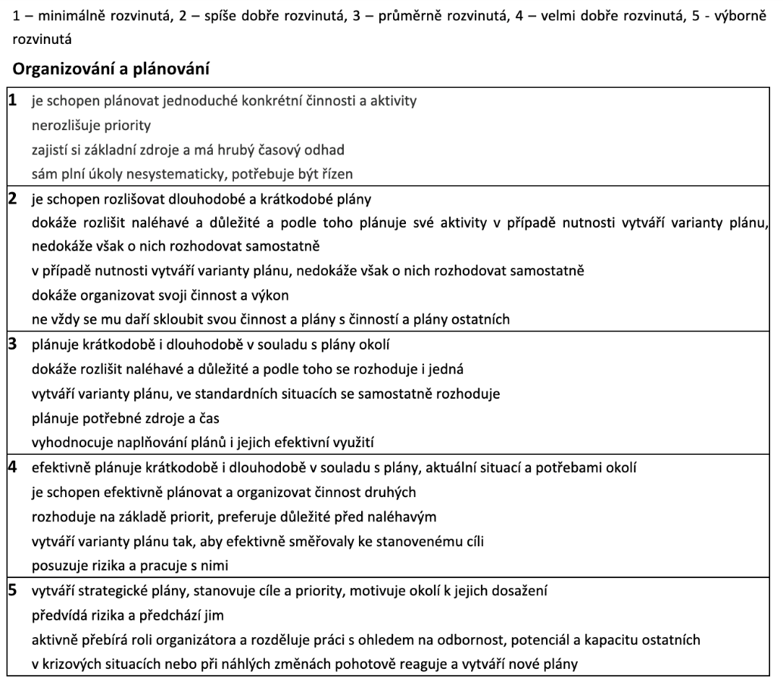

Příloha 6 - Návrh hodnotícího formuláře
Zakroužkujte u každé kompetence hodnotu odpovídající míře její rozvinutosti.
1 – minimálně rozvinutá, 2 – spíše dobře rozvinutá, 3 – průměrně rozvinutá, 4 – velmi dobře rozvinutá, 5 - výborně rozvinutá
